

**Bachillerato en Línea de Veracruz**

**Matemáticas II**

**Cuadernillo de actividades “MATII_T2”**

**Instrucción general:**

1.-Resuelve cuidadosamente cada una de las siguientes actividades en tu cuaderno.

2.- Realiza todo el procedimiento sin omitir pasos de cada actividad.

3.- Inserta una fotografía en el espacio correspondiente al ejercicio, la cual sea clara y que contenga todo el procedimiento.

4.- Usa la lista de cotejo que se encuentra al final de la tarea, para verificar los requisitos que debe contener tu tarea.

**Consideraciones:**

a.- La tarea debe ser de tu autoría

b.- No se encuentra permitido el plagio o entregas de tareas iguales.

c.- No se permite el uso de alguna aplicación para resolver las actividades.

d.- En caso de que tu tarea se encuentren irregularidades tales como: plagio, utilización de aplicaciones, etc. Ya sea en su totalidad o parcialmente, en automático se le asigna la calificación mínima otorgándoles una nueva oportunidad en el tiempo establecido para volverla a realizar.

e. En caso de volver a incurrir en un plagio o utilización de alguna herramienta, ya se en alguna otra tarea, en automático se le asignará la calificación mínima y pierde toda oportunidad para corregir dicha tarea.

**Actividad 1.** Funciones trigonométricas

Instrucción: Resuelve el siguiente problema usando los conocimientos del tema de funciones trigonométricas

Un poste de alta tensión cuya altura es de 25 m, va a requerir que se le coloquen dos líneas de soporte cuya función va a ser darle soporte a la estructura. Una de las línea va a tener una ángulo de 50 grados sobre la horizontal, la otra línea de soporte va a tener un ángulo de 43 grados sobre la vertical. Calcular cuanto va a medir cada línea de soporte del poste.

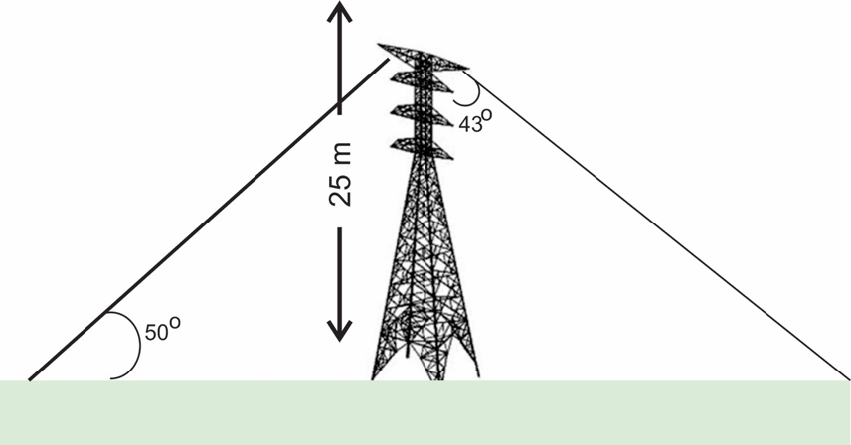

**Actividad 2.** Identidades trigonométricas

Instrucción: Usando las identidades trigonométricas, demuestra que las ecuaciones son verdaderas.

Para que esta actividad sea considerada para su evaluación debe cumplir los siguientes requisitos:

1.- Elaborada en su totalidad a mano, sin el uso de software.

2.- Indicar las identidades trigonométricas a usas, así como en que momento y forma se aplica.

a) 

b) 

|  |  |
| --- | --- |
| **Lista de cotejo** | |
| **Criterio** | **Escala** |
| **Actividad 1** | |
| Realiza un dibujo que represente la situación plantada | 1 |
| Determina correctamente los catetos y la hipotenusa del triángulo que uno de sus ángulos tiene un valor de 50 grados | 2 |
| Usa correctamente la función trigonométrica para determinar la longitud del cable del triángulo que tiene un ángulo de 50 grados | 2 |
| Determina correctamente los catetos y la hipotenusa del triángulo que uno de sus ángulos tiene un valor de 43 grados | 2 |
| Usa correctamente la función trigonométrica para determinar la longitud del cable del triángulo que tiene un ángulo de 43 grados | 2 |
| Llega al resultado correcto. | 2 |
| **Actividad 2.** | |
| *Ejercicio 1* |  |
| Usa correctamente las identidades trigonométricas para resolver el ejercicio | 3 |
| Realiza correctamente la operaciones necesarias para resolver el ejercicio | 3 |
| Justifica correctamente su resultado | 1 |
| *Ejercicio 2* |  |
| Usa correctamente las identidades trigonométricas para resolver el ejercicio | 3 |
| Realiza correctamente la operaciones necesarias para resolver el ejercicio | 3 |
| Justifica correctamente su resultado | 1 |
| **Total:** | **25** |
| **Calificación** | **25** |

**Escala de evaluación o desempeño**

Utiliza la siguiente escala de desempeño para evaluar tu tarea.

|  |  |  |  |  |
| --- | --- | --- | --- | --- |
| **INSTRUMENTO DE EVALUACIÓN** | | | | |
|  | **Deficiente.** | **Regular.** | **Buena.** | **Excelente.** |
| **Puntuación** | Menos de 13 puntos | 14 -19 puntos | 20 - 24 puntos | 25 puntos |
| **Calificación** | 2 – 14 % | 15 – 19 % | 20 – 24 % | 25% |
| **Observaciones** | Realiza nuevamente tu tarea. | Atiende las áreas de mejora en tu tarea y envíala a tu facilitador para que sea evaluada. | | Felicidades tu desempeño ha sido excelente y la tarea cumple con todos los requerimientos solicitados. |